08B - Mezinárodní výtvarné přehlídky - výběr reprodukcí - 15. 11. 2021

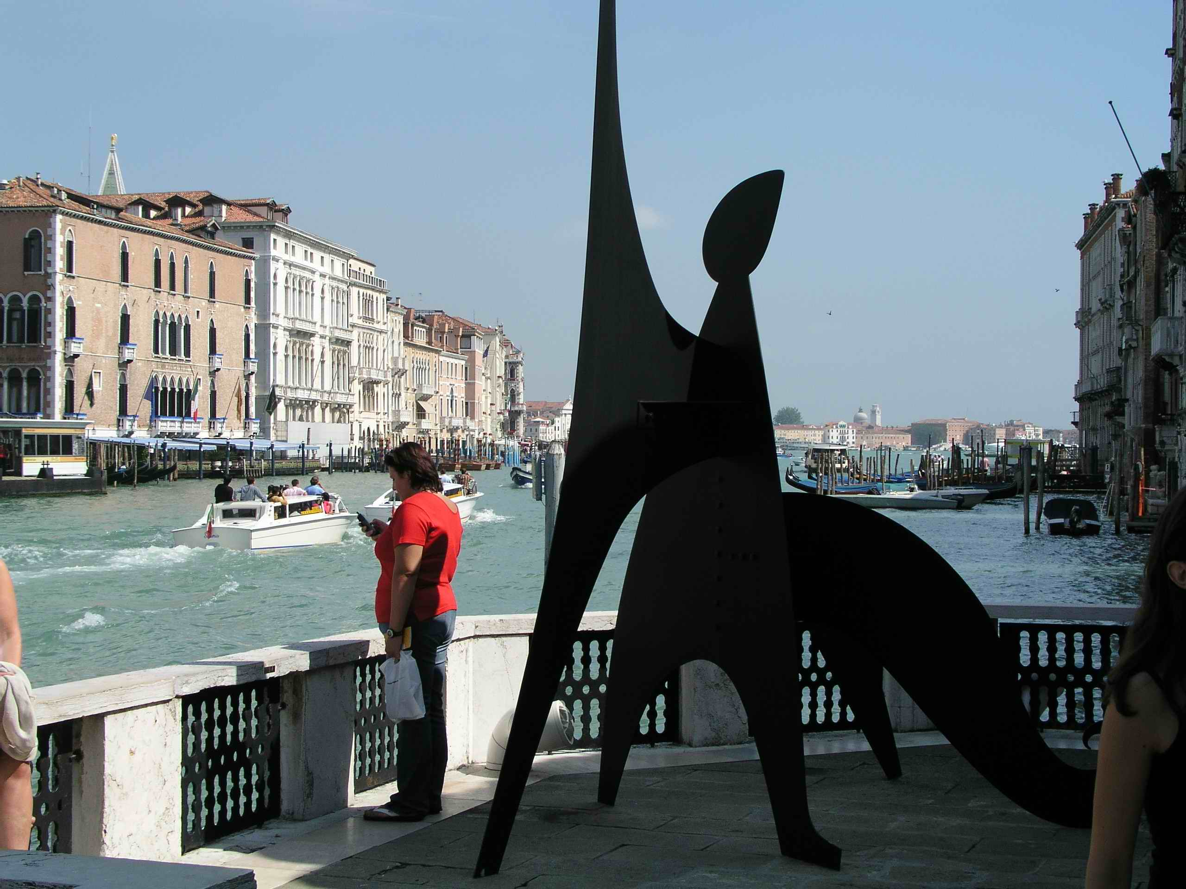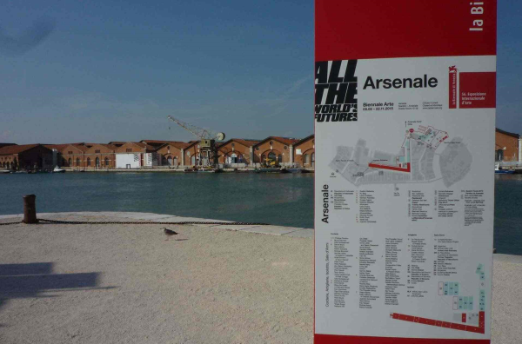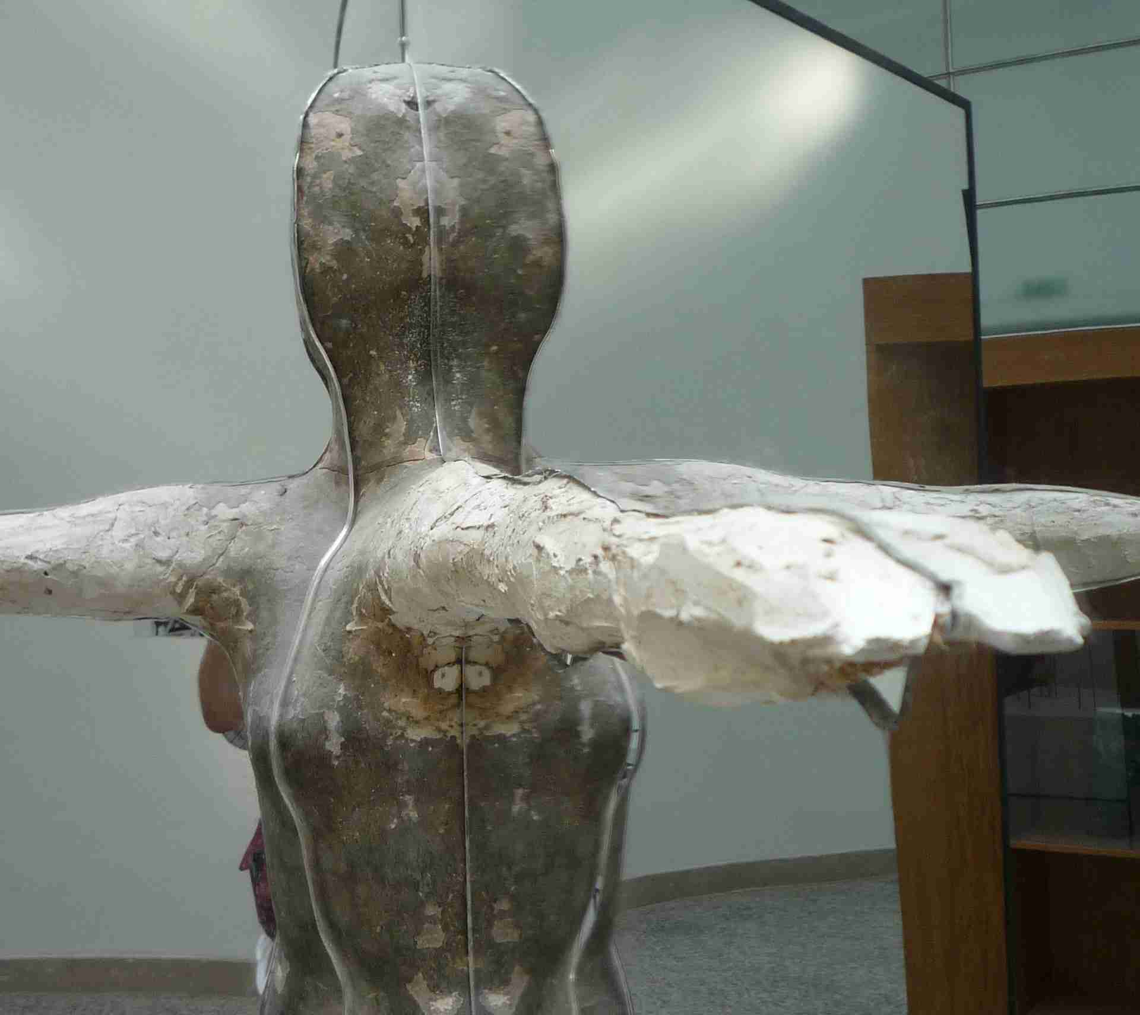
Alexander Calder a Muzeum Arsenale, od r. 1980 (výstava APERTO) Dominik Lang, 2011
Peggy Guggenheimové využíván pro tematické výstavy

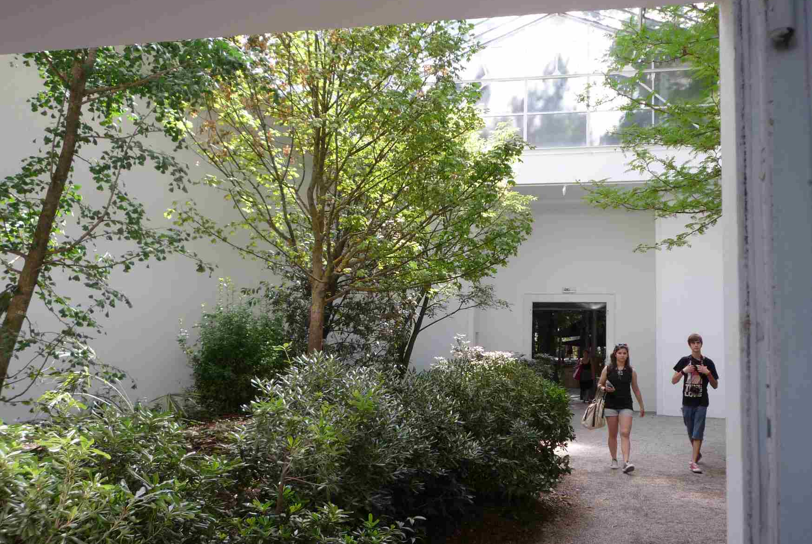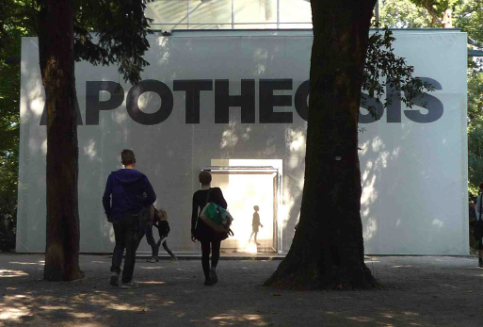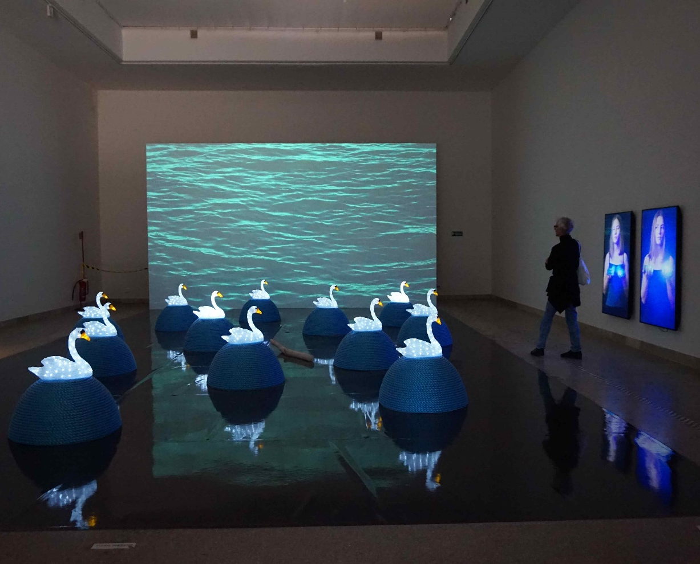
Roman Ondák, 2009 Jiří David, 2015 Jana Želibská, 2017

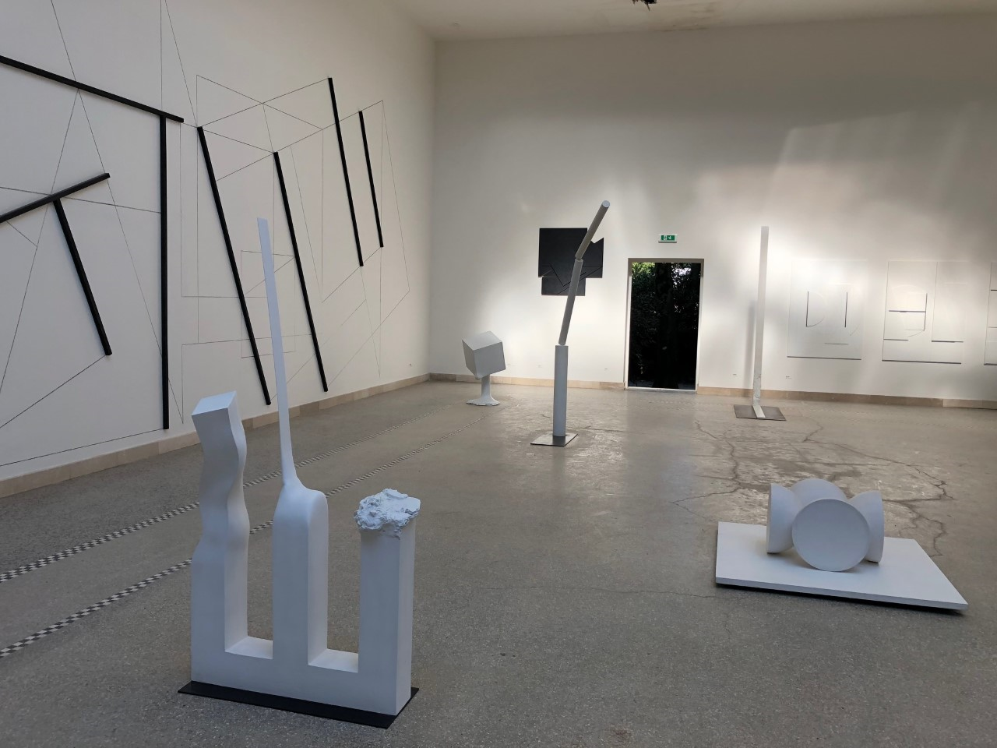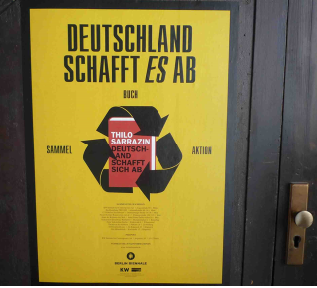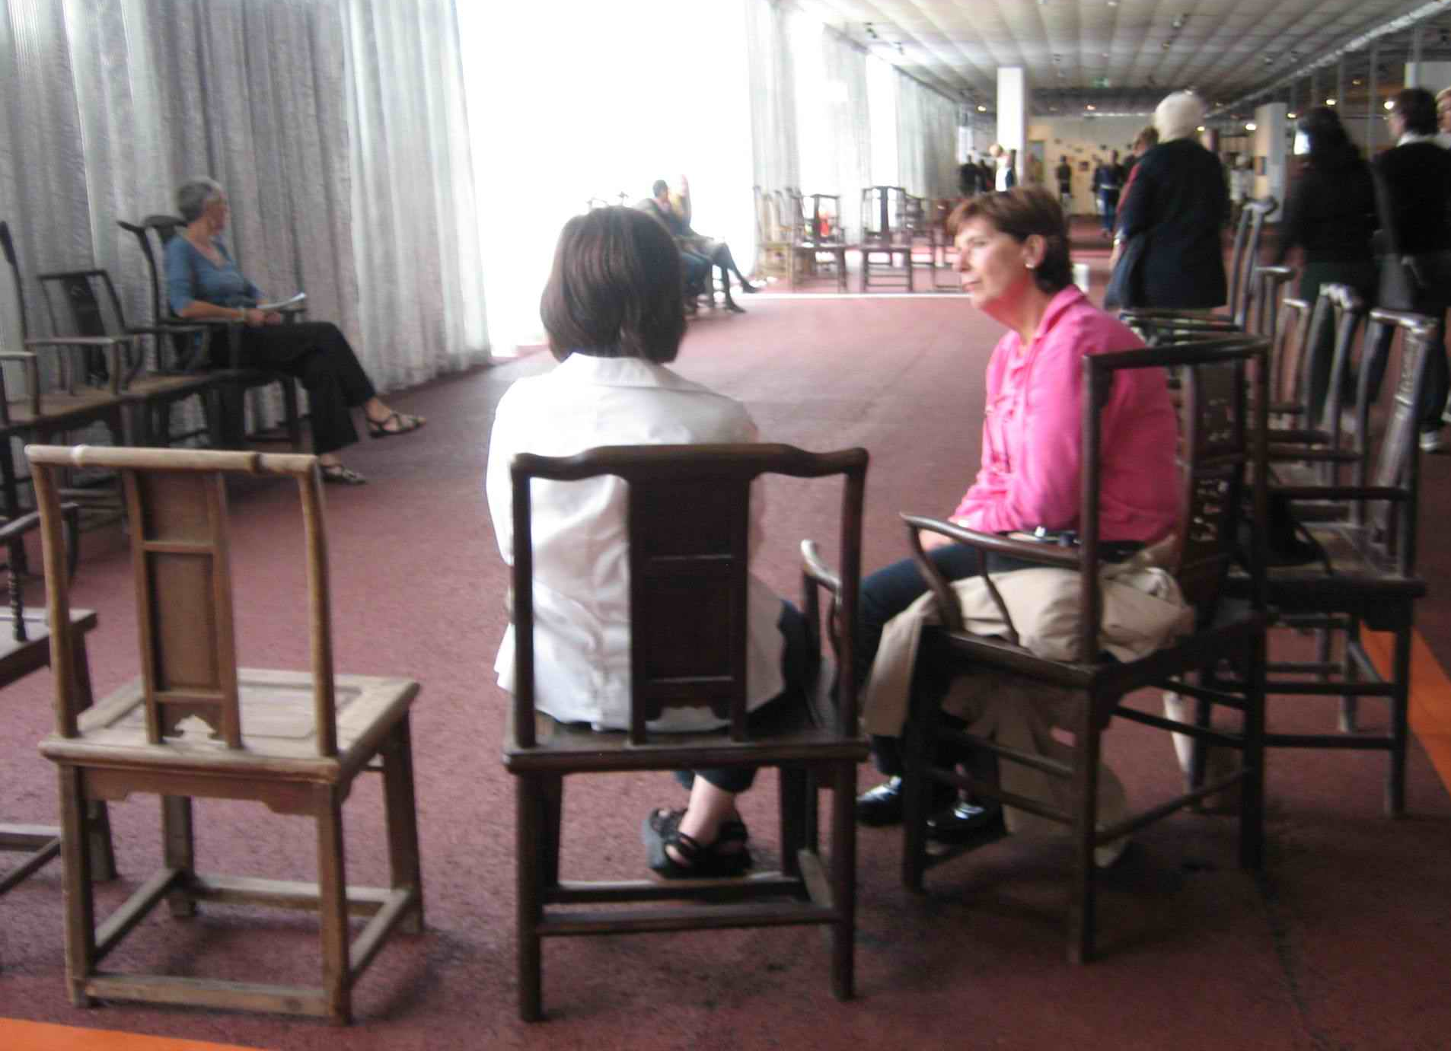
Stanislav Kolíbal, 2019 Martin Zet, 2009 Ai Wei Wei, 2007
Německo to zlikviduje documenta Kassel
Bienále Berlín

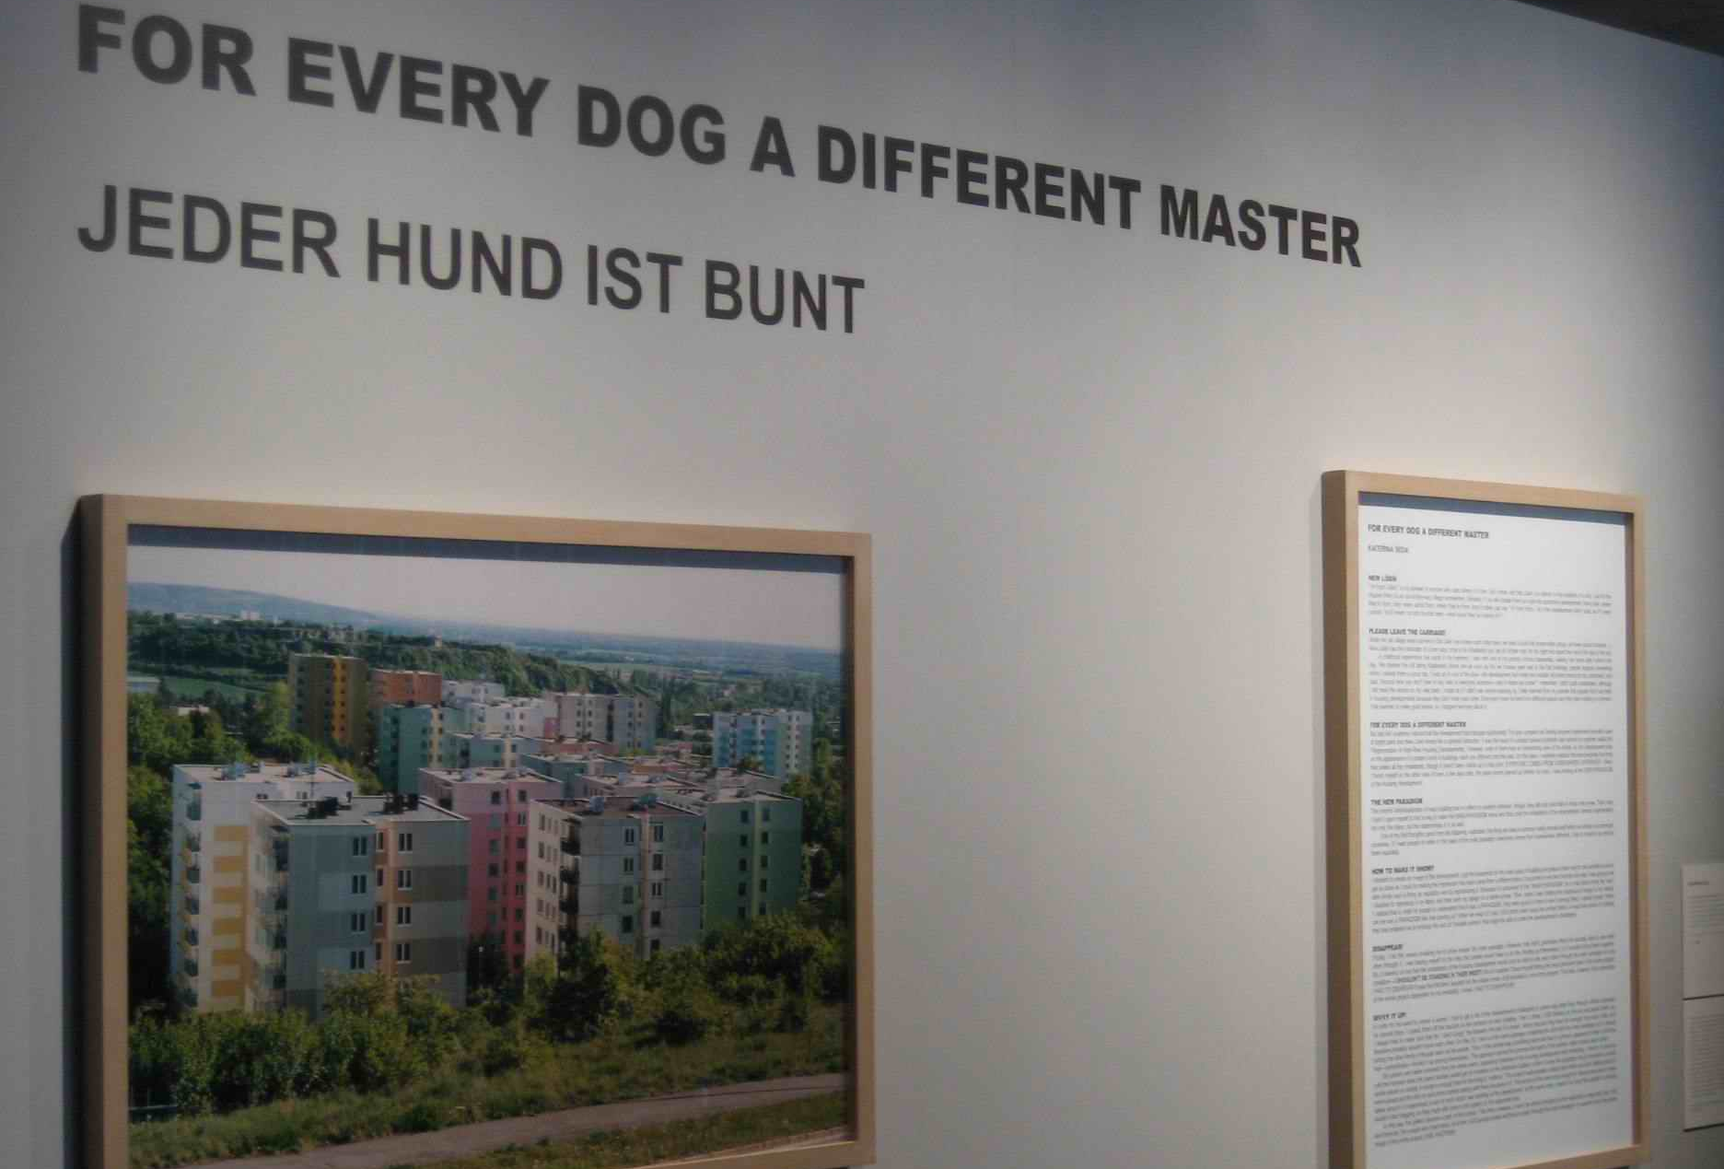 Kateřina Šedá, documenta Kassel 2007

